Некоммерческая организация
«Фонд поддержки и развития Гиревого Спорта Кировской области»

613040, РОССИЯ,
г.Кирово-Чепецк ул.Энергетиков -7

Тел./факс (83361) 4- 88 - 04, 05, 06, 07.

8-912 828 26 28

E-mail Federation_girya@mail.ru

WWW// FGS.kirov.ru
ИНН/КПП 4345101310/434501001

Р/сч. 40703810000040000035
в ОАО КБ “Хлынов”, г.Киров,

К/сч. 30101810100000000711

БИК 043304711

Исх. № 067 - 16 от 10. 04. 2016 г.
Отчет
10 апреля 2016 г. в г. Киров прошел традиционный турнир по гиревому спорту ко Дню 55-летия полета в космос человека, в честь дважды Героя Советского Союза летчика-космонавта СССР Савиных Виктора Петровича в котором приняло участие 293 человека 28 команд. 14 команд гражданские: (Фаленский район Филейская школа-интернат, Оричевский район ШИ п. Торфяной, Зуевский п. Соколовка, 2 команды Советская ШИ, ВятГГУ, ВПК «Звезда» Нововятский район,с/к «Юность» г. К-Чепецк, Тужинская ШИ, СОШ № 39 г. Киров, ст. Просница, ЦВСН, Р.Татарстан)
14 команд (130 участников) отбывающие наказание в исправительных учреждениях
( ФКУ ИК -9, 5, 17, 6, 11, 3, 20, 29, КП- 32, 26, СИЗО -1, 2,ЛИУ -12)
Все спортсмены самоотверженно боролись за командный результат:
1 место ст. Просница,
2 место Филейская школа-интернат,
3 место школа-интернат п. Торфяной.
Среди осужденных отбывающих наказание 130 участников:
1 место ФКУ ИК – 9,
место ФКУ ИК -5 ,
3 место ФКУ ИК -9 команда № 2
В личном зачете призеры награждались медалями и грамотами, чемпионы кубками.
Абсолютный результат в упражнении рывок гири 16 кг с попеременным перехватом, регламент времени 108 мин 2543 подъема (40 688 кг) показал
МС Бердинских Николай 1967 г.р.
(время облета планеты "Земля" первым летчиком-космонавтом Ю.Гагариным).
2 место в упражнении толчок гири 16 кг 2361 раз Бердинских Денис 1967 г.р.,
п.Восточный Омутнинский район (сотрудник ФКУ ИК -6)
3 место ос. Евдокимов Сергей 1968 г, г. К-Чепецк рывок гири 16 кг 1123 раза
(ФКУ ИК -11)
4 место Тарасов Леонид 1951 г.р. г. Тюмень, рывок гири 12 кг 1053 раза
5 место Светлаков Виталий 1956 г.р., ветеран КГБ, г.Уржум 16 кг 715 раз,
В рамках турнира проводился конкурс рисунков на космическую тематику.
Первое место комиссия присвоила Васиной Алине г. Советск,
2 место Куликову Вадиму СОШ № 39 г. Киров,
3 место Ткаченко Игорь г. Советск школа-интернат
Дважды Герой Советского Союза летчик-космонавт СССР
Савиных В.П.предоставил призы победителям и призерам.
Все участники соревнований обеспечивались бесплатным питанием от
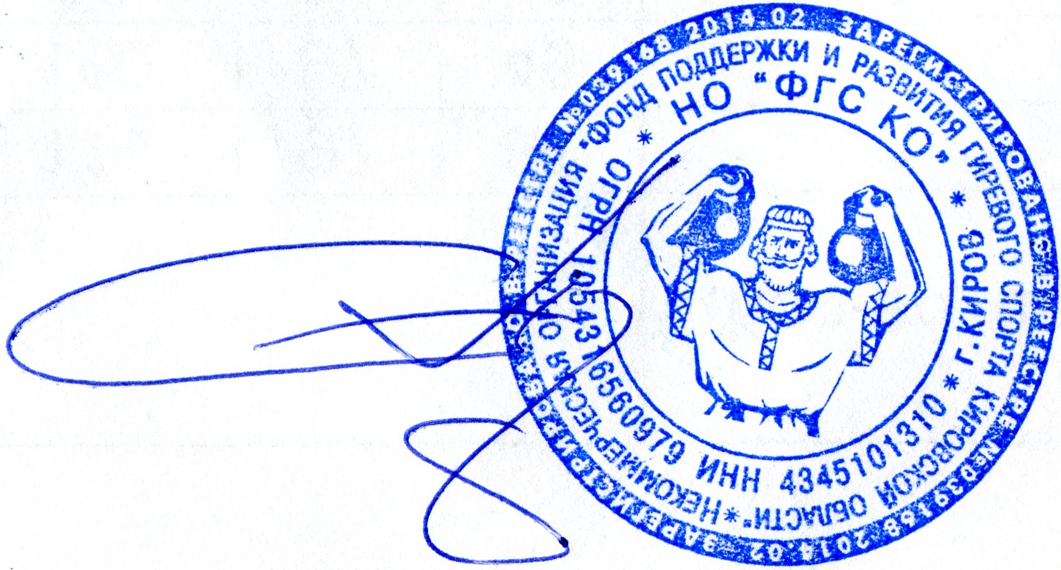
НО" Фонд поддержки и развития гиревого спорта Кировской области".
С уважением, директор
НО «Фонд гиревого спорта Кировской области»
Бронников С.А.

